Лабораторні роботи додатково розміщені на Гітхабі за посиланням: <https://github.com/Celentia/Football-Manager>

Гілка “labN” відповідає номеру лабораторної роботи.

Діаграма классів називається [ClassDiagram.cd](https://github.com/Celentia/Football-Manager/blob/lab2/FootballManager/FootballManager/ClassDiagram.cd) і доступна після переходу на гілку lab2. Виглядає наступним чином: 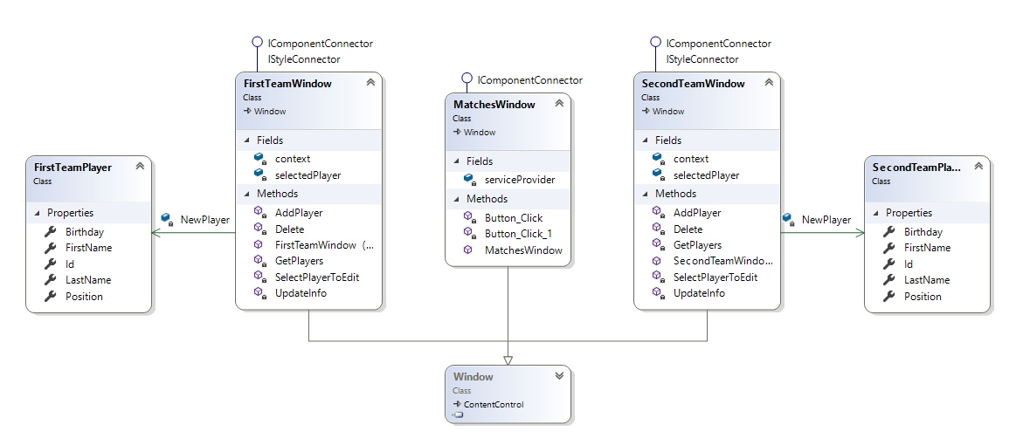

Use Case diagram теж доступна після переходу на гілку lab2. Виглядає наступним чином: 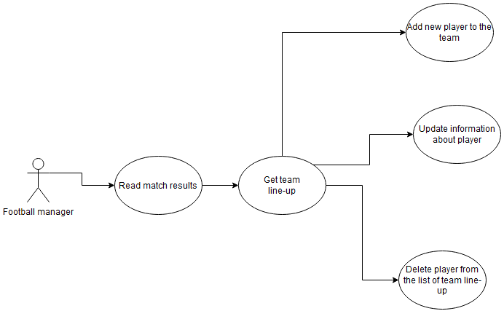

Лабораторна 3 розташована у папці FootballManager.

У лабораторній 4 реалізовано простий проект з використанням Entity Framework на основі моделі MVVM, базуючись на темі Футбольний менеджер. Розташований у папці MVVM.